ESCOLA: ________________________
Prof.:____________________________
Nome: ___________________________

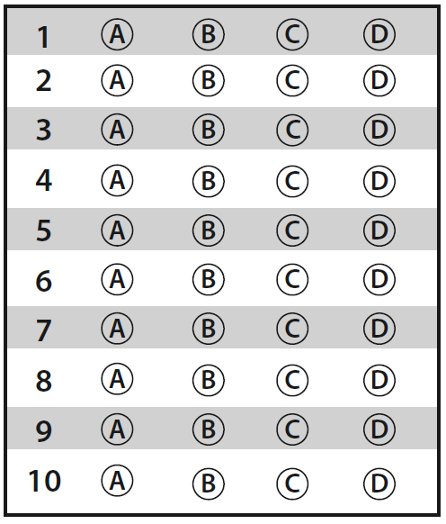

D19 Questão 1 –––––––––––––––––––––––––––◊
Os funcionários de uma empresa, arrecadaram alimentos para famílias carentes. No setor “A” eles arrecadaram 147 kg, no setor “B”, 98 kg e no setor “C” 135 kg.
Ao juntarem todas as quantidades arrecadadas, obtiveram a quantidade de
(A) 570 kg.
(B) 480 kg.
(C) 390 kg.
(D) 380 kg.

D2 Questão 2 ––––––––––––––––––––––––––––◊
Observe as figuras a seguir:
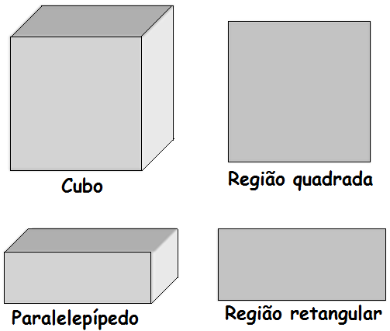

As que representam figuras planas são
(A) cubo e região quadrada.
(B) região quadrada e paralelepípedo.
(C) paralelepípedo e região retangular.
(D) região quadrada e região retangular.
D19 Questão 3 –––––––––––––––––––––––––––◊
Em uma caixa há 130 laranjas e foram acrescentadas mais 256 laranjas.
A quantidade total de laranjas nessa caixa é igual a
(A) 286.
(B) 386.
(C) 422.
(D) 486.

D2 Questão 4 –––––––––––––––––––––––––––◊
A figura a seguir representa uma pirâmide.
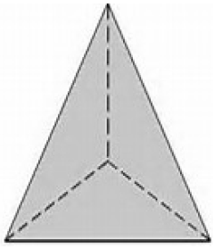
A figura geométrica que corresponde às faces dessa pirâmide é uma região
(A) pentagonal.
(B) circular.
(C) triangular.
(D) quadrada.

D7 Questão 5 –––––––––––––––––––––––––––◊
Observe a figura a seguir:
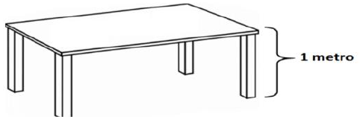
Pela figura, percebe-se que a altura da mesa é igual a
(A) 1 centímetro.
(B) 10 centímetros.
(C) 100 centímetros.
(D) 1000 centímetros.

D19 Questão 6 –––––––––––––––––––––––––––◊
Em um campeonato de figurinhas, Rafael iniciou com 50 figurinhas. Sabendo que ele terminou o campeonato com 17 figurinhas.
Rafael terminou o campeonato com quantas figurinhas a menos?
(A) 67
(B) 47
(C) 43
(D) 33
D7 Questão 7 –––––––––––––––––––––––––––◊
Observe o balde de doce de leite a seguir:
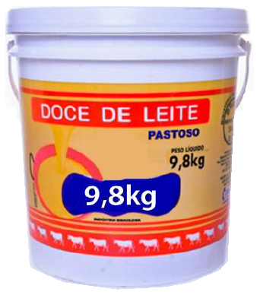
Na medida do peso indicado no balde, o algarismo 8 representa
(A) 0,8 gramas.
(B) 8 quilogramas.
(C) 80 miligramas.
(D) 800 gramas.

D2 Questão 8 –––––––––––––––––––––––––––◊
Observe as representações dos sólidos a seguir:
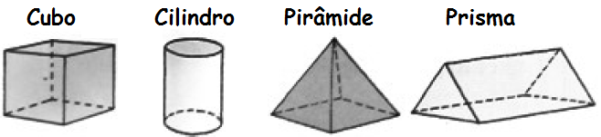
Agora, observe as planificações a seguir:
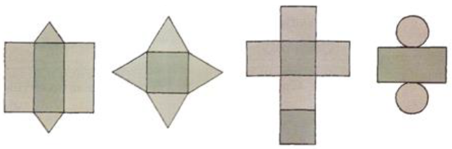
A sequência da esquerda para a direita das planificações é
(A) prisma, pirâmide, cubo e cilindro.
(B) prisma, pirâmide, cilindro e cubo.
(C) pirâmide, prisma, cubo e cilindro.
(D) pirâmide, prisma, cilindro e cubo.

D7 Questão 9 –––––––––––––––––––––––––––◊
Marco distribuiu 3L de refrigerantes em copos, cuja capacidade é de 200 mL cada um.
Para distribuir esse refrigerante Marco utilizou
(A) menos de 10 copos.
(B) exatamente 12 copos.
(C) exatamente 13 copos.
(D) mais de 14 copos.
D19 Questão 10 –––––––––––––––––––––––––◊
Dois times de basquete disputaram a final de um campeonato.
Observe os placares:
— final do 1º tempo do jogo:
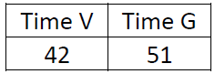
— final do 2º tempo do jogo:
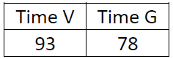
Pode-se afirmar que no segundo tempo
(A) o time V fez 24 pontos a menos que o time G.
(B) o time V fez 27 pontos a menos que o time G.
(C) o time V fez 24 pontos a mais que o time G.
(D) o time V fez 27 pontos a mais que o time G.

